Resolución del Pleno del Instituto de Transparencia, Acceso a la Información Pública y Protección de Datos Personales del Estado de México y Municipios, con domicilio en Metepec, Estado de México, de fecha trece de marzo de dos mil veinticuatro.

**Visto** el expediente relativo al recurso de revisión **04544/INFOEM/IP/RR/2023**, interpuesto por **XXXXXX XXXXXX,** en lo sucesivo se le denominará la parte **RECURRENTE**, en contra de la respuesta a su solicitud de información con número de folio **00376/CHALCO/IP/2023**, por parte del **Ayuntamiento de Chalco** en lo sucesivo el **SUJETO OBLIGADO**;se procede a dictar la presente resolución, con base en los siguientes:

1. **A N T E C E D E N T E S:**
   1. **Solicitud de acceso a la información.** Con fecha **seis de julio de dos mil veintitrés**, la parte **RECURRENTE** formuló solicitud de acceso a información pública al **SUJETO OBLIGADO** a través del Sistema de Acceso a la Información Mexiquense, en adelante **SAIMEX**, requiriéndole lo siguiente:

*“Solicito de la manera más atenta, informe respecto de lo siguiente: Plan anual de trabajo institucional del ejercicio 2022 y 2023 en el cual se muestren las metas relativas a la mitigación de la alerta de violencia de género contra las mujeres por feminicidio, así como informe de indicadores de cumplimiento o gestión, presupuesto asignado y ejercido por meta.”*

**Modalidad elegida para la entrega de la información:** a través del Sistema de Acceso a la Información Mexiquense.

1. **Respuesta.** Con fecha **diez de agosto de dos mil veintitrés**, el **SUJETO OBLIGADO** envió su respuesta a la solicitud de acceso a la información a través del SAIMEX, la cual versa como sigue:

*“En atención a la solicitud de información registrada con el número de folio 00376/CHALCO/IP/2023,* ***sírvase encontrar la respuesta emitida por la Lic. Abimael Hortiales Maqueda, Titular de la Dirección de las Mujeres.*** *“Referente a la solicitud de información se da respuesta en base al artículo 12 de la Ley de Transparencia y Acceso a la Información Pública del Estado de México y Municipios.* ***No se elaboró Plan de Trabajo referente a la mitigación de la alerta de violencia de genero contra las mujeres por feminicidio****”. (sic) Esperando haber cumplido satisfactoriamente su requerimiento de información, quedamos a sus órdenes para futuras solicitudes que realice a este Gobierno Municipal. Adicionalmente, se hace de su conocimiento el término de quince días hábiles para interponer el Recurso de Revisión que se señala en los artículos 176, 177 178 de la Ley de la materia, en caso de considerar que la respuesta es desfavorable a su solicitud.” (Sic)*

1. **Interposición del recurso de revisión.** Inconforme con la respuesta del **SUJETO OBLIGADO la parte RECURRENTE** interpuso recurso de revisión a través del SAIMEX, en fecha **catorce de agosto de dos mil veintitrés**, a través del cual expresó lo siguiente:

**Acto impugnado.** *“Con fundamento en los artículos 176, 178 y 179 Fracciones I, II, III, IV y V de la Ley de Transparencia y Acceso a la Información Pública del Estado de México y Municipios, hago referencia que el Sujeto Obligado no cumple”*

**Motivos de inconformidad.** *“Con fundamento en los artículos 176, 178 y 179 Fracciones I, II, III, IV y V de la Ley de Transparencia y Acceso a la Información Pública del Estado de México y Municipios, hago referencia que el Sujeto Obligado no cumple con lo solicitado de acuerdo a los siguientes puntos. 1.- No logro visualizar la Respuesta de Lic. Abimael Hortiales Maqueda, Titular de la Dirección de las Mujeres. De la cual hace referencia en su respuesta el LIC. HUMBERTO MORALES RIOS 2.- Parece que el Sujeto Obligado se encuentra contaseñido a la entrega de la información todo municipio cuenta con en PLAN OPERATIVO ANUAL y que en encuentra reflejado en los PbRMS Plan basado en Resultados Municipales en los cuales se muestran las metas relativas indicadores de cumplimiento o gestión, presupuesto asignado y ejercido por meta.”*

1. **Turno.** De conformidad con el artículo 185, fracción I de la Ley de Transparencia y Acceso a la Información Pública del Estado de México y Municipios, el recurso de revisión número **04544/INFOEM/IP/RR/2023**, se turnó por el sistema electrónico del Instituto de Transparencia, Acceso a la Información Pública y Protección de Datos Personales del Estado de México y Municipios, a la Comisionada **Guadalupe Ramírez Peña**, para su análisis, estudio, elaboración del proyecto y presentación ante el Pleno de este Instituto.
2. **Admisión del recurso de revisión:** En fecha **diecisiete de agosto de dos mil veintitrés**, la Comisionada Ponente admitió a trámite el recurso de revisión que ahora se resuelve, dando un plazo máximo de siete días hábiles para que las partes manifestaran lo que a su derecho resultara conveniente, ofrecieran pruebas, formularan alegatos y el **SUJETO OBLIGADO** presentara su informe justificado.
3. **Manifestaciones**: De las constancias que obran en el expediente electrónico del SAIMEX se desprende que la parte Recurrente fue omisa en presentar sus alegatos o manifestación alguna.

Por su parte el **Sujeto Obligado** en fecha veintiocho de agosto de dos mil veintitrés, adjuntó los archivos electrónicos siguientes:

* **Manifestaciones 376.pdf**: el cual la Unidad de Transparencia hace del conocimiento al particular, de lo siguiente:

Por lo que hace a “*No logro visualizar la Respuesta de Lic. Abimael Hortiales Maqueda, Titular de la Dirección de las Mujeres. De la cual hace referencia en su respuesta el LIC. HUMBERTO MORALES RIOS”,* hace entrega de la captura del acuse de respuesta a la solicitud, marcando la respuesta emitida por el Lic. Abimael Hortiales Maqueda, Titular de la Dirección de Mujeres.

Referente a *“2.- Parece que el Sujeto Obligado se encuentra contaseñido a la entrega de la información todo municipio cuenta con en PLAN OPERATIVO ANUAL y que en encuentra reflejado en los PbRMS Plan basado en Resultados Municipales en los cuales se muestran las metas relativas indicadores de cumplimiento o gestión, presupuesto asignado y ejercido por meta.”*, informó que la Unidad de Transparencia y Acceso a la Información, en fecha diecisiete de agosto de dos mil veintitrés, a través del oficio UTAI/1389/2023, con fundamento en el artículo 185 fracción II de la Ley de Transparencia y Acceso a la Información Pública del Estado de México y Municipios, notificó la interposición del recurso de revisión en comento y solicitó a la Dirección de las Mujeres, manifestara lo que a su derecho conviniera, así mismo remitiera argumentos, pruebas o alegatos para el presente informe.

Ante esta solicitud, la Lic. Abimael Hortiales Maqueda, Titular de la Dirección de las Mujeres, a través del oficio GCH/DM/247/2020, en fecha veintidós de agosto de dos mil veintitrés, brinda atención de la siguiente manera **“… se envía en forma electrónica el Presupuesto Basado en Resultados Municipales (PbrM) 2022 y 2023, esto con la finalidad de dar respuesta en tiempo y forma”**.

* **PBR 2023.pdf** y **PBR 2022.pdf**: el cual contiene el Presupuesto Basado en Resultados Municipal de la Dependencia General: Dirección de las Mujeres, correspondientes a los años 2022 y 2023.

Documentos que se pusieron a la vista de la parte **Recurrente**, en fecha catorce de diciembre de dos mil veintitrés, a efecto de que manifestara lo que a su derecho conviniera.

1. **Ampliación del plazo.** En fecha **veintiocho de febrero de dos mil veinticuatro**, con fundamento en el artículo 181, párrafo tercero de la Ley de Transparencia y Acceso a la Información Pública del Estado de México y Municipios, se acordó la ampliación del plazo para su resolución.

Este organismo garante no pasa por alto justificar, que el plazo para emitir la resolución en el presente asunto encuentra justificación en el alto número de recursos de revisión recibidos, circunstancia atípica que ha rebasado las capacidades técnicas y humanas del personal encargado de la proyección de las resoluciones a dichos medios de impugnación.

Por ello, es menester precisar que, si bien se ha excedido el plazo para resolver el presente medio de impugnación, de conformidad con la ley de la materia, el plazo para emitir la resolución se encuentra justificado en los elementos para medir la razonabilidad de asuntos conforme a los parámetros establecidos por diversos órganos jurisdiccionales federales, aplicables también en procedimientos análogos, como el que nos ocupa.

Así, en términos de lo que establecen los artículos 8.1 y 25 de la Convención Americana sobre Derechos Humanos, los recursos deben ser sencillos y resolverse en el menor tiempo posible, tomando en consideración la dilación total del procedimiento; esto es, en un plazo razonable.

En ese sentido, el legislador fijó los términos procesales en las leyes, de manera general, sin que pudiera prever la variada gama de casos que son resueltos por los órganos jurisdiccionales o cuasi jurisdiccionales, tanto por la complejidad de los hechos, como por el número de casos que conocen.

Por ello, excepcionalmente, si un asunto es resuelto con posterioridad a los plazos señalados por la norma debe analizarse la razonabilidad del tiempo necesario para su resolución, atentos a los siguientes criterios:

1. **Complejidad del Asunto**: La complejidad de la prueba, la pluralidad de sujetos procesales, el tiempo transcurrido, las características y contexto del recurso.
2. **Actividad Procesal del interesado.** Acciones u omisiones del interesado.
3. **Conducta de la Autoridad:** Las Acciones u omisiones realizadas en el procedimiento. Así como si la autoridad actuó con la debida diligencia.
4. **La afectación generada en la situación jurídica de la persona involucrada en el proceso:** Violación a sus derechos humanos.

De modo que, cuando se trate de un asunto excepcional, por alguna o todas las características mencionadas; o bien, cuando el ingreso de asuntos al órgano jurisdiccional o cuasi jurisdiccional respectivo supere notoriamente al que podría considerarse normal, debe concluirse que es una excluyente de responsabilidad en relación con la actuación del funcionario, como ha acontecido en el caso que nos ocupa.

Argumento que encuentra sustento en la jurisprudencia P./J. 32/92 emitida por el Pleno de la Suprema Corte de Justicia de la Nación de rubro *“TÉRMINOS PROCESALES. PARA DETERMINAR SI UN FUNCIONARIO JUDICIAL ACTUÓ INDEBIDAMENTE POR NO RESPETARLOS SE DEBE ATENDER AL PRESUPUESTO QUE CONSIDERÓ EL LEGISLADOR AL FIJARLOS Y LAS CARACTERÍSTICAS DEL CASO.”*, visible en la Gaceta del Seminario Judicial de la Federación con el registro digital 205635.

Razones por las cuales cabe concluir que, la resolución al recurso de revisión se solventa hasta esta fecha, debido a que existe una excesiva carga de trabajo en desproporción a la capacidad de los recursos materiales y humanos con que cuenta este Instituto para atender la enorme demanda de usuarios que acuden para que se les garantice su Derecho de acceso a la información Pública y Protección de Datos Personales, aunado a la complejidad de los hechos a los que se refieren, así como al volumen del expediente, la extensión de los escritos y pruebas aportadas y desahogadas por las partes; lo que impide la tramitación de los recursos dentro de los términos legales previamente establecidos por la Ley, por tratarse de causas de fuerza mayor.

Al respecto, también son de considerar los criterios sostenidos por el Cuarto Tribunal Colegiado en Materia Administrativa del Primer Circuito, cuyos rubros y datos de identificación son los siguientes:

*“PLAZO RAZONABLE PARA RESOLVER. DIMENSIÓN Y EFECTOS DE ESTE CONCEPTO CUANDO SE ADUCE EXCESIVA CARGA DE TRABAJO.”* consultable en el Seminario Judicial de la Federación y su gaceta, con el registro digital 2002351.

*“PLAZO RAZONABLE PARA RESOLVER. CONCEPTO Y ELEMENTOS QUE LO INTEGRAN A LA LUZ DEL DERECHO INTERNACIONAL DE LOS DERECHOS HUMANOS.”*, visible en el Seminario Judicial de la Federación y su gaceta, con el registro digital 2002350.

Por ello, este organismo garante comprometido con la tutela de los derechos humanos confiados, señala que este exceso de plazo legal para resolver el presente asunto, resulta de carácter excepcional.

1. **Cierre de instrucción.** El **veintiocho de febrero de dos mil veinticuatro**, la Comisionada Ponente determinó el cierre de instrucción en términos de la fracción VI del artículo 185 de la Ley de Transparencia y Acceso a la Información Pública del Estado de México y Municipios.

En razón de que fue debidamente sustanciado el expediente electrónico y no existe diligencia pendiente de desahogo, se emite la Resolución que conforme a Derecho proceda, de acuerdo con los siguientes:

1. **C O N S I D E R A N D O:**

**Primero. Competencia.** El Instituto de Transparencia, Acceso a la Información Pública y Protección de Datos Personales del Estado de México y Municipios, es competente para conocer y resolver el presente recurso de revisión interpuesto por la parte recurrente, conforme a lo dispuesto en los artículos 6, apartado A de la Constitución Política de los Estados Unidos Mexicanos; 5, párrafos trigésimo segundo, trigésimo tercero y trigésimo cuarto, fracciones IV y V de la Constitución Política del Estado Libre y Soberano de México; 1, 2, fracción II; 13, 29, 36, fracciones I y II; 176, 178, 179, 181 párrafo tercero y 185 de la Ley Transparencia y Acceso a la Información Pública del Estado de México y Municipios; 9, fracciones I y XXIII y 11 del Reglamento Interior del Instituto de Transparencia, Acceso a la Información Pública y Protección de Datos Personales del Estado de México y Municipios.

**Segundo. Oportunidad y Procedibilidad del Recurso de Revisión**. Previo al estudio del fondo del asunto, se procede a analizar los requisitos de oportunidad y procedibilidad que debe reunir el recurso de revisión interpuesto, previstos en los artículos 178 y 180 de la Ley de Transparencia y Acceso a la Información Pública del Estado de México y Municipios.

El recurso de revisión fue interpuesto dentro del plazo de quince días hábiles, previsto en el artículo 178 de la Ley de Transparencia y Acceso a la Información Pública del Estado de México y Municipios, ya que el **SUJETO OBLIGADO** proporcionó su respuesta a la solicitud de información el **diez de agosto de dos mil veintitrés**, y la parte **RECURRENTE** presentó su recurso de revisión el **catorce de agosto de dos mil veintitrés**;esto es al segundo día hábil siguiente en que tuvo conocimiento de la respuesta.

Al mismo tiempo, tras la revisión del formato de interposición del recurso, se concluye en la acreditación plena de todos y cada uno de los elementos formales exigidos por el artículo 180 de la Ley de Transparencia y Acceso a la Información Pública del Estado de México y Municipios, toda vez que fue ingresado a través del SAIMEX.

Además, por cuanto hace a la procedibilidad del recurso de revisión, es de suma importancia señalar que la parte **RECURRENTE** no señaló un nombre con el cual desea ser identificado, como se advierte en el detalle de seguimiento del SAIMEX, no obstante lo anterior, no proporcionar un nombre no es motivo para archivar la solicitud de acceso a la información pública como concluida, conforme a lo previsto en el artículo 155, penúltimo párrafo de la Ley de Transparencia y Acceso a la Información Pública del Estado de México y Municipios que establece lo siguiente:

*"****Las solicitudes anónimas****, con nombre incompleto o seudónimo serán procedentes para su trámite por parte del sujeto obligado ante quien se presente. No podrá requerirse información adicional con motivo del nombre proporcionado por el solicitante."*

De acuerdo al análisis efectuado se advierte que resulta procedente la interposición del recurso y se concluye la acreditación plena de todos y cada uno de los elementos formales exigidos por el artículo 180 de la Ley de Transparencia y Acceso a la Información Pública del Estado de México y Municipios en vigor, en atención a que fue presentado mediante el formato visible **EL SAIMEX.**

Asimismo, resulta procedente la interposición del recurso de revisión al rubro anotado, toda vez que se actualiza las hipótesis previstas en el artículo 179, fracción I de la ley de la materia, que a la letra dice:

*“****Artículo 179.*** *El recurso de revisión es un medio de protección que la Ley otorga a los particulares, para hacer valer su derecho de acceso a la información pública, y procederá en contra de las siguientes causas:*

*I. La negativa a la información solicitada;*

*…”*

**Tercero. Materia de Revisión**: De las constancias que integran el expediente electrónico se advierte que el tema sobre el que este Instituto se pronunciará será en determinar si se actualiza la fracción I del artículo 179 de la Ley de Transparencia y Acceso a la Información Pública del Estado de México y Municipios.

**Cuarto. Estudio de fondo del asunto.** Es conveniente analizar si la respuesta del Sujeto Obligadocumple con los requisitos y procedimientos del derecho de acceso a la información pública, en atención a que en la Ley de Transparencia y Acceso a la Información Pública del Estado de México y Municipios en su artículo 4, que dice que toda la información generada, obtenida, adquirida, transformada, administrada o en posesión de los sujetos obligados es pública y accesible de manera permanente a cualquier persona, privilegiando el principio de máxima publicidad, como así lo establece dicha determinación, que a continuación se transcribe para un mejor entendimiento:

*“****Artículo 4****. El derecho humano de acceso a la información pública es la prerrogativa de las personas para buscar, difundir, investigar, recabar, recibir y solicitar información pública, sin necesidad de acreditar personalidad ni interés jurídico.*

***Toda la información generada, obtenida, adquirida, transformada, administrada o en posesión de los sujetos obligados es pública y accesible de manera permanente a cualquier persona****, en los términos y condiciones que se establezcan en los tratados internacionales de los que el Estado mexicano sea parte, en la Ley General, la presente Ley y demás disposiciones de la materia, privilegiando el principio de máxima publicidad de la información. Solo podrá ser clasificada excepcionalmente Ley de Transparencia y Acceso a la Información Pública del Estado de México y Municipios 29 como reservada temporalmente por razones de interés público, en los términos de las causas legítimas y estrictamente necesarias previstas por esta Ley.*

***Los sujetos obligados deben poner en práctica, políticas y programas de acceso a la información que se apeguen a criterios de publicidad, veracidad, oportunidad, precisión y suficiencia en beneficio de los solicitantes****.”(Sic)*

Esto es, que los Sujetos Obligados tiene la obligación o deber de atender las solicitudes de acceso a la información pública que se les hagan de su conocimiento y proporcionar la información pública que obren en su poder conforme el estado que se encuentra y no hacer un procesamiento de la misma, ni presentarla conforme al interés del solicitante; como así lo establece el artículo 12 de la Ley de Transparencia y Acceso a la Información Pública del Estado de México y Municipios, que a la letra dice:

*“****Artículo 12.-*** *Quienes generen, recopilen, administren, manejen, procesen, archiven o conserven información pública serán responsables de la misma en los términos de las disposiciones jurídicas aplicables.*

***Los sujetos obligados sólo proporcionarán la información pública que se les requiera y que obre en sus archivos y en el estado en que ésta se encuentre****.* ***La obligación de proporcionar información no comprende el procesamiento de la misma, ni el presentarla conforme al interés del solicitante; no estarán obligados a generarla, resumirla, efectuar cálculos o practicar investigaciones****.”*

Es decir, que todo sujeto obligado que genere, recopile, administre, procese, archive, posea o conserven, son responsables de la misma teniendo a su vez la obligación de proporcionar la información que se les requiera sin necesidad de resumirla, efectuar procedimientos para obtenerla, calcular y practicar investigaciones; en otras palabras, que los Sujetos Obligados sólo se concretarán a proporcionar la información solicitada que tengan en su poder en el estado que se encuentran, sin necesidad de concretarse al interés o términos específicos del solicitante.

Sirve de apoyo a lo anterior, el criterio 03-17, expuesto por el Instituto Nacional de Transparencia, Acceso a la Información y Protección de Datos Personales, que dice:

*“****No existe obligación de elaborar documentos ad hoc para atender las solicitudes de acceso a la información.*** *Los artículos 129 de la Ley General de Transparencia y Acceso a la Información Pública y 130, párrafo cuarto, de la Ley Federal de Transparencia y Acceso a la Información Pública, señalan que los sujetos obligados deberán otorgar acceso a los documentos que se encuentren en sus archivos o que estén obligados a documentar, de acuerdo con sus facultades, competencias o funciones, conforme a las características físicas de la información o del lugar donde se encuentre. Por lo anterior, los sujetos obligados deben garantizar el derecho de acceso a la información del particular, proporcionando la información con la que cuentan en el formato en que la misma obre en sus archivos; sin necesidad de elaborar documentos ad hoc para atender las solicitudes de información”.*

En esa tesitura, el artículo 24 en su último párrafo de la Ley de la Materia, dispone que los Sujetos Obligados sólo proporcionarán la información pública que generen, administren o posean en el ejercicio de sus atribuciones; por consiguiente, la información pública se encuentra a disposición de cualquier persona, lo que implica que es deber de los Sujetos Obligados, garantizar el Derecho de Acceso a la Información Pública.

En conclusión, el derecho de acceso a la información pública, consiste en que la información solicitada conste en un documento en cualquiera de sus formas, a saber: expedientes, reportes, estudios, actas, resoluciones, oficios, correspondencia, acuerdos, directivas, directrices, circulares, contratos, convenios, instructivos, notas, memorandos, estadísticas o bien, cualquier otro registro que documente el ejercicio de las facultades, funciones y competencias de los Sujetos Obligados; los que, podrán estar en cualquier medio, sea escrito, impreso, sonoro, visual, electrónico, informático u holográfico de conformidad con el artículo 3, fracción XI de la Ley de la materia, el cual señala lo siguiente:

*“****Artículo 3.*** *Para los efectos de la presente Ley se entenderá por:*

*…*

***XI. Documento:*** *Los expedientes, reportes, estudios, actas****,*** *resoluciones, oficios, correspondencia, acuerdos, directivas, directrices, circulares, contratos, convenios, instructivos, notas, memorandos, estadísticas o bien, cualquier otro registro que documente el ejercicio de las facultades, funciones y competencias de los sujetos obligados, sus servidores públicos e integrantes, sin importar su fuente o fecha de elaboración. Los documentos podrán estar en cualquier medio, sea escrito, impreso, sonoro, visual, electrónico, informático u holográfico…” (Sic)*

Siendo aplicable, el Criterio de interpretación en el orden administrativo número 0002-11, emitido por Acuerdo del Pleno del Instituto de Transparencia y Acceso a la Información Pública del Estado de México y Municipios; publicado en el Periódico Oficial del Gobierno del Estado Libre y Soberano de México “Gaceta del Gobierno”, el diecinueve de octubre de dos mil once, cuyo rubro y texto refieren lo siguiente:

**“*CRITERIO 0002-11. INFORMACIÓN PÚBLICA, CONCEPTO DE, EN MATERIA DE TRANSPARENCIA. INTERPRETACIÓN SISTEMÁTICA DE LOS ARTÍCULOS 2°, FRACCIÓN V, XV, Y XVI, 3°, 4°, 11 Y 41.*** *De conformidad con los artículos antes referidos, el derecho de acceso a la información pública, se define en cuanto a su alcance y resultado material, el acceso a los archivos, registros y documentos públicos, administrados, generados o en posesión de los órganos u organismos públicos, en virtud del ejercicio de sus funciones de derecho público, sin importar su fuente, soporte o fecha de elaboración.*

*En consecuencia el acceso a la información se refiere a que se cumplan cualquiera de los siguientes tres supuestos:*

*1) Que se trate de información registrada en cualquier soporte documental, que en ejercicio de las atribuciones conferidas, sea generada por los Sujetos Obligados;*

***2) Que se trate de información registrada en cualquier soporte documental, que en ejercicio de las atribuciones conferidas, sea administrada por los Sujetos Obligados, y***

***3) Que se trate de información registrada en cualquier soporte documental, que en ejercicio de las atribuciones conferidas, se encuentre en posesión de los Sujetos Obligados.” (Sic)***

Lo anterior, siempre y cuando no se trate de información clasificada como reservada o confidencial, cuya difusión pueda lesionar en interés jurídicamente protegido por la Ley, producir un daño mayor que el interés de conocerse, o bien, generar un daño en los derechos de las personas, debiendo tener audacia los Sujetos Obligados para cuidar esta información a través del acuerdo clasificatorio del comité de transparencia y la versión pública que emita el servidor público habilitado de cada Sujeto Obligado; como así se establece en la Ley de Transparencia y Acceso a la Información Pública del Estado de México y Municipios.

En el mismo tenor, los artículos 6 apartado A, fracción I de la Constitución Política de los Estados Unidos Mexicanos y 5 fracción I de la Constitución Política del Estado Libre y Soberano de México, establecen que toda la información en posesión de cualquier autoridad, entidad, órgano y organismos de los Poderes Ejecutivo, Legislativo y Judicial, órganos autónomos, partidos políticos, fideicomisos y fondos públicos estatales y municipales, así como del gobierno y de la administración pública municipal y sus organismos descentralizados, asimismo de cualquier persona física, jurídica colectiva o sindicato que reciba y ejerza recursos públicos o realice actos de autoridad en el ámbito estatal y municipal, es pública y sólo podrá ser reservada temporalmente por las razones previstas en la Constitución Federal por interés público y seguridad, en los términos que fijen las leyes de la materia.

Ahora bien, del análisis de la solicitud de información, motivo del recurso de revisión que ahora se resuelve, se advierte que la parte **Recurrente** requirió al **Sujeto Obligado** le proporcione, el Plan Anual de Trabajo institucional del ejercicio 2022 y 2023 en el cual se muestren las metas relativas a la mitigación de la Alerta de Violencia de Género contra las mujeres por feminicidio, así como el Informe de Indicadores de Cumplimiento o Gestión, Presupuesto Asignado y Ejercido por Meta.

En tal sentido, la Unidad de Transparencia del Sujeto Obligado, en respuesta hizo de su conocimiento que la Dirección de las Mujeres no elaboró un Plan de Trabajo referente a la mitigación de la alerta de violencia de genero contra las mujeres por feminicidio.

Inconforme con la respuesta, la ahora parte **Recurrente**, procedió a interponer el presente recurso de revisión, señalando en sus razones o motivos de inconformidad, los siguientes puntos:

1. No logró visualizar la respuesta de Lic. Abimael Hortiales Maqueda, Titular de la Dirección de las Mujeres.
2. El Sujeto Obligado se encuentra constreñido a la entrega de la información, todo municipio cuenta con el Plan Operativo Anual y se encuentra reflejado en los PbRM Plan basado en Resultados Municipales, en los cuales se muestran las metas relativas indicadores de cumplimiento o gestión, presupuesto asignado y ejercido por meta.

Por otra parte, de las constancias que obran en el **SAIMEX,** se advierte que **La Parte Recurrente** no realizó manifestaciones o alegatos, ni ofreció los medios de prueba que a su derecho conviniera, mientras que **El Sujeto Obligado**, a través de su Informe Justificado, hace entrega de los PBRM 2022 y 2023 correspondientes a la Dirección de las Mujeres, los cuales contienen los formatos 01a, 01b, 01c, 01d, 01e y 02a.

Ahora bien, en primer término se advierte que la parte **Recurrente** se inconforma de que la Lic. Abimael Hortiales Maqueda, Titular de la Dirección de las Mujeres, no da atención a la solicitud de mérito; sin embargo, de la revisión al expediente electrónico del recurso en comento, se advierte que la Unidad de Transparencia turnó la solicitud a la Dirección de las Mujeres, de conformidad con el artículo 162 de la Ley de Transparencia y Acceso a la Información Pública del Estado de México y Municipios, y de la cual la directora da contestación en los siguientes términos:

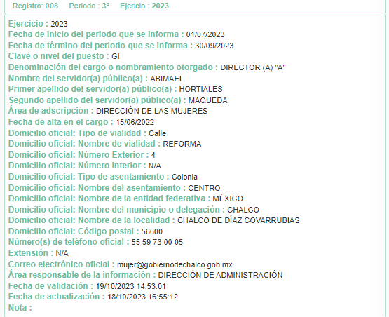

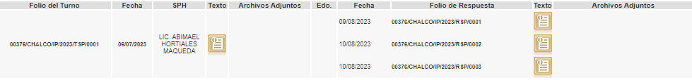

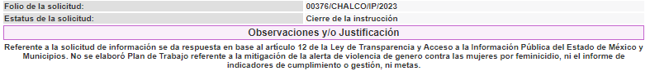

De lo anterior se advierte que la Unidad de Transparencia brindó el acceso a la información solicitada por el particular, turnando al área competente la solicitud con el objetivo de brindar contestación al requerimiento; área que en su momento procesal oportuno informó que no elaboró un Plan de Trabajo referente a la mitigación de la alerta de violencia de genero contra las mujeres por feminicidio ni el informe de indicadores de cumplimiento o gestión y metas.

Bajo esa tesitura, es preciso traer a colación que una vez hecho del conocimiento del particular dicha respuesta, la hoy Recurrente señaló que el **Sujeto Obligado** se encuentra constreñido a la entrega de la información, toda vez que el municipio cuenta con el Plan Operativo Anual y se encuentra reflejado en los PbRM “Presupuesto Basado en Resultados Municipal”, en los cuales se muestran las metas relativas indicadores de cumplimiento o gestión, presupuesto asignado y ejercido por meta; razón por la que en Informe Justificado, el Ayuntamiento de Chalco hace entrega de los PbRM-01a, 01b, 01c, 01d, 01e y 02a correspondientes a los años 2022 y 2023.

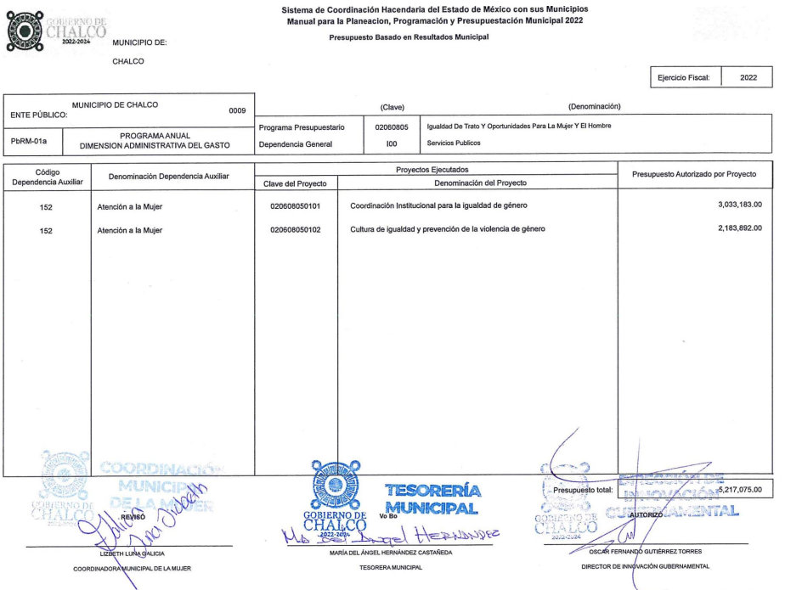

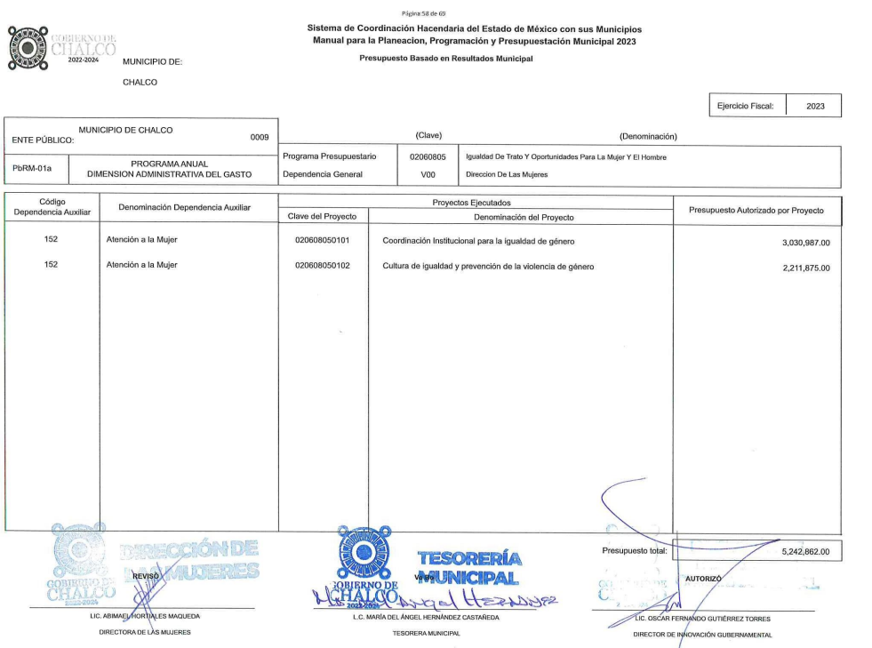

Bajo esa premisa, cabe hacer mención que los artículos 295 y 298, párrafo tercero del Código Financiero disponen lo siguiente:

*“****Artículo 295****.-* ***A más tardar el primer día hábil del mes de octubre, la Secretaría dará a conocer el Manual para la Formulación del Anteproyecto de Presupuesto*** *a los Entes Públicos de acuerdo a su naturaleza jurídica y según corresponda, solicitará la elaboración del Anteproyecto de Presupuesto correspondiente.*

***En el caso de los municipios, la comunicación, la realizará la Tesorería, en coordinación con la Unidad de Información, Planeación, Programación y Evaluación, la Unidad Administrativa o servidores públicos responsables de realizar estas funciones****, con base en las disposiciones que se aprueben en materia de planeación, programación, presupuestación, evaluación y contabilidad gubernamental.*

***Artículo 296****.- Los Entes Públicos, de acuerdo con su naturaleza jurídica y según corresponda,* ***deberán formular su Anteproyecto de Presupuesto de Egresos en apego a lo dispuesto por el Manual para la Formulación del Anteproyecto de Presupuesto,*** *el cual tiene por objeto establecer cuáles serán los términos y requerimientos generales que deberán observar en el proceso de formulación del Anteproyecto de Presupuesto que corresponda.*

*...*

***Artículo 298****...*

***Las unidades administrativas de los Municipios enviarán su anteproyecto de presupuesto a la Tesorería para ser revisado con la Unidad de Información, Planeación, Programación y Evaluación****, o la Unidad Administrativa responsable de realizar estas funciones. Dichas unidades* ***administrativas deberán integrar el proyecto de presupuesto que se someterá a consideración del presidente municipal para su posterior aprobación por el Ayuntamiento.****”*

Como se advierte, la normatividad impone la obligación a las unidades administrativas de enviar su anteproyecto de egresos a la Tesorería Municipal, quien debe revisarlo en conjunto con la Unidad de Información, Planeación, Programación y Evaluación (UIPPE), o la Unidad Administrativa responsable de realizar estas funciones, con la finalidad de integrar el proyecto de egresos que será sometido a consideración del presidente municipal y los integrantes del ayuntamiento, para lo cual la Secretaría de Finanzas emite en el mes de octubre el Manual para la Planeación, Programación y Presupuesto de Egresos Municipal, para tal efecto se cita la siguiente normatividad:

***MANUAL PARA LA PLANEACIÓN, PROGRAMACIÓN Y PRESUPUESTO DE EGRESOS MUNICIPAL PARA EL EJERCICIO FISCAL 2023***

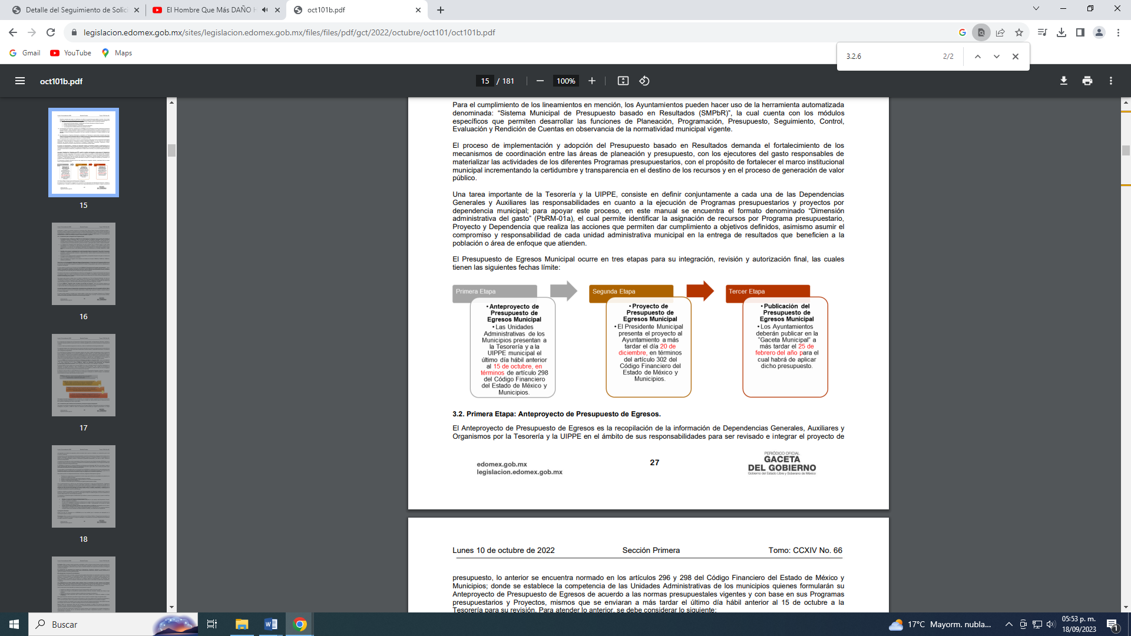

*3.2.1. Lineamientos para la integración del Programa Anual.*

*• Para la* ***formulación del Programa Anual deberán ser llenados*** *los formatos:* ***PbRM-01a, PbRM-01b, PbRM-01c, PbRM-01d y PbRM-01e****.*

*Para iniciar con el llenado de los formatos que integran el Programa Anual y el Anteproyecto de Presupuesto de Egresos se deberá llenar el formato PbRM-01a “Dimensión Administrativa del Gasto”, el cual tiene como propósito identificar a nivel de estructura administrativa los programas y proyectos de los cuales se responsabiliza cada una de las Dependencias y Organismos municipales.*

*En este contexto se continua con el llenado del formato PbRM-01b “Descripción del Programa presupuestario”, mismo que tiene como propósito, identificar el diagnóstico del entorno de responsabilidad del programa respectivo para sustentar y justificar la asignación del presupuesto del ejercicio fiscal 2023, definir los objetivos que se pretenden alcanzar y establecer las estrategias que serán aplicadas para dar viabilidad al logro de dichos objetivos.*

***El llenado de este formato es responsabilidad de los titulares de las Dependencias y Organismos Municipales ejecutores de los programas,*** *según sea el caso, en coordinación con el titular de la UIPPE o su equivalente, según la estructura orgánica de cada Ayuntamiento y con la Tesorería, la cual para asignar recursos deberá tener en cuenta la situación diagnóstica y los objetivos de cada programa y proyecto. Para apoyar este proceso se deben tomar en cuenta lo establecido en el Plan de Desarrollo Municipal, así como los indicadores de Desarrollo Social y Humano, estableciéndolos como instrumentos para la planeación, el diseño, la ejecución y la evaluación de política de desarrollo social, estos instrumentos apoyan la integración del diagnóstico del entorno de responsabilidad por programa y permite el direccionamiento del gasto de manera congruente y racional.*

*El formato* ***PbRM-01d “Ficha técnica de diseño de indicadores estratégicos o de gestión 2023”****, tiene como finalidad el registro de los indicadores de gestión que se manejan en el SEGEMUN, mismos que deberán estar vinculados directamente a las metas programadas en el formato PbRM-01e “Matriz de Indicadores para Resultados por Programa presupuestario y Dependencia General”. Estos indicadores están alineados a nivel estratégico o de gestión.*

*El formato PbRM-01e tiene relación con el formato PbRM-01d, ya que su finalidad consiste en* ***conjuntar la totalidad de los indicadores que permitan identificar el logro o beneficio que se espera alcanzar****, y que, a través de los procesos de evaluación, se medirán para conocer el nivel de cumplimiento de los objetivos y metas de cada uno de los Programas presupuestarios que comprende el programa anual del ejercicio fiscal 2023. El llenado de estos formatos es responsabilidad de los titulares de las Dependencias Generales, Auxiliares y Organismos Municipales ejecutores de los programas, el proceso de coordinación corresponde a la UIPPE municipal o su equivalente, quienes deberán de realizar esta actividad de manera conjunta.*

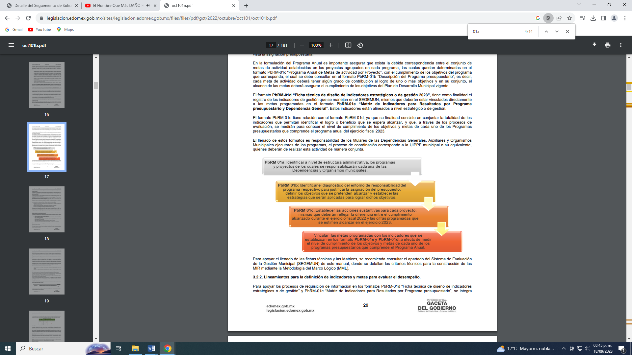

***3.4. Tercera Etapa: Presupuesto de Egresos Municipal.***

*La Constitución Política del Estado Libre y Soberano de México en su artículo 125 señala que los Ayuntamientos podrán celebrar sesiones extraordinarias de cabildo cuando la Ley de Ingresos aprobada por la Legislatura, implique adecuaciones a su Presupuesto de Egresos, así como por la asignación de las participaciones y aportaciones federales y estatales. Estas sesiones tendrán como único objeto concordar con el Presupuesto de Egresos. El Presidente Municipal, promulgará y publicará el Presupuesto de Egresos Municipal, a más tardar el día 25 de febrero de cada año debiendo enviarlo al Órgano Superior de Fiscalización en la misma fecha, observando asimismo lo dispuesto en el artículo 47 de la Ley de Fiscalización Superior del Estado de México vigente.*

***3.4.1. Formatos que integran el Presupuesto de Egresos aprobado***

*(….)*

*Los formatos que conforman el Programa Anual (PbRM-01a, PbRM-01b, PbRM-01c, PbRM-01d, PbRM-01e),* ***así como del Presupuesto de Egresos Detallado PbRM-04a****, formato en el que se deberán registrar los proyectos por partida de gasto, los cuales tendrán que coincidir en estructura programática y gasto estimado por proyecto, con los formatos PbRM 01a y PbRM 01c.*

*Al contar con un presupuesto definido se deben corroborar las metas de actividad a realizar e identificar los tiempos de su ejecución, por lo que para este fin se requisita el formato* ***PbRM-02a Calendarización de metas de actividad****, el cual tiene por objeto* ***identificar trimestralmente las******cantidades de las metas programadas anuales por proyecto****, mismas que fueron planteadas en el formato PbRM-01c.”*

Conforme a lo anterior, el Presidente Municipal, promulgará y publicará el Presupuesto de Egresos Municipal, a más tardar el día 25 de febrero de cada año debiendo enviarlo al Órgano Superior de Fiscalización, mismo que ocurre en tres etapas, siendo la primera el anteproyecto de presupuesto de egresos municipal, en donde las unidades administrativas de los municipios presentan a la Tesorería y a la UIPPE municipal el último día hábil anterior al 15 de octubre de cada año[1], por lo que para la formulación del Programa Anual deberán ser llenados los formatos: PbRM-01a, PbRM-01b, PbRM-01c, PbRM-01d y PbRM-01e, así como del Presupuesto de Egresos Detallado PbRM-04a, formato que deberá registrar los proyectos por partida de gasto, identificando los montos por Partida Específica, Partida Genérica, Concepto y Capítulo del Gasto, de cada proyecto a nivel de Dependencia General y Auxiliar, los cuales tendrán que coincidir con los formatos del Programa Anual PbRM-01a y PbRM-01c.

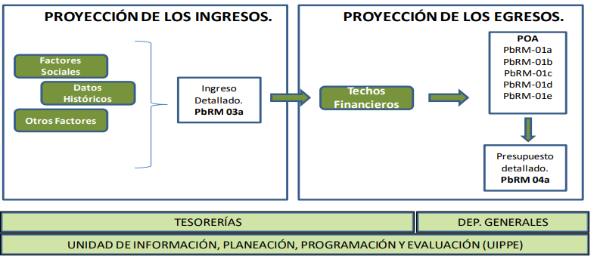

La Tesorería, con base en la información proporcionada en el formato PbRM-04a, deberá integrar el siguiente formato **Presupuesto de Egresos por Objeto del Gasto y Dependencia General PbRM-04b**, en el cual deberá identificar el gasto a nivel de dependencia general por partida del gasto, con calendarización mensual y total anual.

Así mismo, se requisita el formato PbRM-02a Calendarización de metas de actividad, el cual tiene por objeto identificar trimestralmente las cantidades de las metas programadas anuales por proyecto, mismas que fueron planteadas en el formato PbRM-01c.

En esta tesitura, la Guía Metodológica para el Seguimiento y Evaluación del Plan De Desarrollo Municipal, respecto al avance en la ejecución de los programas, contempla los siguientes formatos de evaluación:

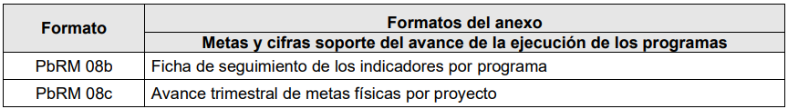

El formato **PbRM-08b Ficha técnica de Seguimiento de Indicadores,** tiene por objetivo evaluar el avance, cumplimiento o comportamiento trimestral de las principales variables que concretizan los objetivos planteados en el Plan de Desarrollo Municipal, mientras que la finalidad del formato **PbRM-08c Avance trimestral de Metas de actividad por Proyecto,** consiste en facilitar el seguimiento y evaluación de las metas de actividad dimensionando el cumplimiento según la programación comprometida, e identificar las posibles desviaciones y genera elementos para la rendición de cuentas.

De conformidad con los instructivos de llenado de dichos formatos, en ambos se debe identificar el programa presupuestario, proyecto presupuestario, la **Dependencia General** y **la Dependencia Auxiliar,** como se ilustra a continuación para mejor referencia:

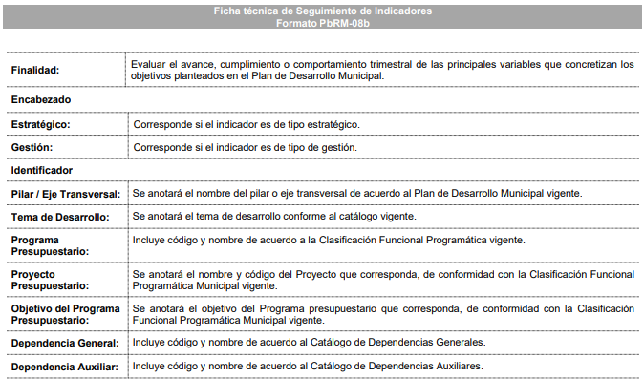

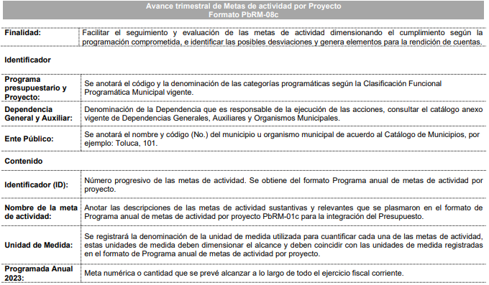

Atento a lo anterior, es evidente que la información que requirió la persona solicitante no fue proporcionada de manera completa, dado que no fueron remitidos los formatos **PbRM-04a Presupuesto de Egresos Detallado** y **PbRM-04b Presupuesto de Egresos por Objeto del Gasto y Dependencia General**, **PbRM-08b Ficha técnica de Seguimiento de Indicadores,** y **PbRM-08c Avance trimestral de Metas de actividad por Proyecto** generados a la fecha de presentación de la solicitud que dio origen al recurso de revisión en análisis, por lo tanto, es dable ordenar la entrega de dichos formatos de la Dirección de las Mujeres del primero de enero de dos mil veintidós al seis de julio de dos mil veintitrés, toda vez que se trata de información que el **Sujeto Obligado** genera en cumplimiento de sus obligaciones fiscales.

Ahora bien, es importante señalar que de las constancias que obran en el expediente electrónico del recurso en comento, se advierte que el **SUJETO OBLIGADO**, no siguió el procedimiento establecido por el artículo 162 de la Ley de Transparencia y Acceso a la Información Pública del Estado de México y Municipios, ya que, no se puede perder de vista que para otorgar respuesta a la solicitud inicial, el **SUJETO OBLIGADO** debió turnar la solicitud a las áreas en las que podría obrar la información de conformidad con la fracción XXXIX del artículo tercero de la legislación local vigente en materia de transparencia, el Servidor Público Habilitado es el competente para apoyar, gestionar y entregar la información:

*“****XXXIX. Servidor público habilitado:*** *Persona encargada dentro de las diversas unidades administrativas o áreas del sujeto obligado, de apoyar, gestionar y entregar la información o datos personales que se ubiquen en la misma, a sus respectivas unidades de transparencia; respecto de las solicitudes presentadas y aportar en primera instancia el fundamento y motivación de la clasificación de la información…” (Sic)*

En este orden de ideas, se advierte que efectivamente la Unidad de Transparencia no cumplió con lo expresado en el artículo 162 de la Ley de Transparencia y Acceso a la Información Pública del Estado de México y Municipios, el cual menciona lo siguiente:

***“Artículo 162.****Las unidades de transparencia deberán garantizar que las solicitudes se turnen a todas las Áreas competentes que cuenten con la información o deban tenerla de acuerdo a sus facultades, competencias y funciones, con el objeto de que realicen una búsqueda exhaustiva y razonable de la información solicitada.”(Sic)*

Dicho procedimiento de búsqueda, se constituye como la garantía primaria del derecho humano de acceso a la información pública, el cual se rige por los principios de simplicidad, rapidez, gratuidad del procedimiento, auxilio y orientación a los particulares con el fin de otorgar la protección más amplia de éste derecho[2], para ello la misma norma establece que los sujetos obligados deberán otorgar el acceso a los documentos que obren en sus archivos o que estén obligados a documentar de acuerdo a sus facultades, competencias o funciones; por ende, al recibir una solicitud de acceso a la información pública, y como fue referido, las solicitudes se tendrán que turnar al área competente para brindar contestación, por lo que la misma Ley indica que serán los Sujetos Obligados quienes establecerán la forma y términos en que darán trámite interno a las solicitudes que no podrán exceder de los periodos establecidos para brindar respuesta, tal cual se desprende de los siguientes artículos:

***“Artículo 160.****Los sujetos obligados deberán otorgar acceso a los documentos que se encuentren en sus archivos o que estén obligados a documentar de acuerdo con sus facultades, competencias o funciones en el formato que el solicitante manifieste, de entre aquellos formatos existentes, conforme a las características físicas de la información o del lugar donde se encuentre así lo permita.*

*En caso que la información solicitada consista en bases de datos se deberá privilegiar la entrega de la misma en formatos abiertos.*

***Artículo 163.****La Unidad de Transparencia deberá notificar la respuesta a la solicitud al interesado en el menor tiempo posible, que no podrá exceder de quince días hábiles, contados a partir del día siguiente a la presentación de aquélla.*

*Excepcionalmente, el plazo referido en el párrafo anterior podrá ampliarse hasta por siete días hábiles más, siempre y cuando existan razones fundadas y motivadas, las cuales deberán ser aprobadas por el Comité de Transparencia, mediante la emisión de una resolución que deberá notificarse al solicitante, antes de su vencimiento. No podrán invocarse como causales de ampliación del plazo motivos que supongan negligencia o descuido del sujeto obligado en el desahogo de la solicitud.*

***Artículo 165.****Los sujetos obligados establecerán la forma y términos en que darán trámite interno a las solicitudes en materia de acceso a la información.*

*La información que se entregue en versión pública, cuya modalidad de reproducción o envío tenga un costo, procederá una vez que se acredite el pago respectivo. No puede entenderse como reproducción la elaboración de la misma.*

*Ante la falta de respuesta a una solicitud en el plazo previsto y en caso de que proceda el acceso, los costos de reproducción y envío correrán a cargo del sujeto obligado.”(Sic)*

Finalmente, la Ley de Transparencia vigente determina que el procedimiento de acceso a la información pública se tendrá por cumplida cuando el solicitante tenga a su disposición la información requerida, o en su caso, cuando realice la consulta de la misma en el que ésta se localice, situación que no se advierte en el presente caso, toda vez que el **SUJETO OBLIGADO**, a través de su Unidad de Transparencia no ha brindado el acceso a la información solicitada por el particular, por ende para tener por satisfecho el derecho humano en mérito, será necesario que la Unidad de Transparencia en estricto apego al procedimiento descrito realice una búsqueda exhaustiva y razonable de la información, turnando a las áreas competentes la solicitud con el objetivo de brindar contestación al requerimiento.

En mérito de lo anterior, se colige que el **SUJETO OBLIGADO** debió realizar una búsqueda exhaustiva y razonable de la información peticionada en todas las áreas competentes para que se pronunciaran respecto de la solicitud del particular.

En este sentido el área del **SUJETO OBLIGADO**, de manera enunciativa más no limitativa que no se pronunció fue la Dirección de Innovación Gubernamental, en términos del artículo 55[3] del Bando Municipal del Sujeto Obligado para el año 2023.

Bajo tales consideraciones, se advierte que los agravios hechos valer por el Particular devienen **PARCIALMENTE** **FUNDADOS**, en razón de que el Sujeto Obligado, en Informe Justificado hizo entrega de algunos formatos del Presupuesto Basado en Resultados Municipal para los años 2022 y 2023, proporcionando al solicitante el documento de naturaleza pública, por lo que se determina **MODIFICAR** la respuesta del Sujeto Obligado y ordenar vía Sistema de Acceso a la Información Mexiquense, la entrega de los **formatos PbRM-04a, PbRM-04b, PbRM-08b** y **PbRM-08c** del dos mil veintidós y del uno de enero al seis de julio de dos mil veintitrés, que conforman el Presupuesto de Egresos por Objeto del Gasto y Dependencia General y los indicadores sobre el cumplimiento de metas de actividad por proyecto, de la Dirección de la Mujeres del **SUJETO OBLIGADO**.

Así, con fundamento en lo prescrito en los artículos 5 párrafos trigésimo segundo, trigésimo tercero y trigésimo cuarto de la Constitución Política del Estado Libre y Soberano de México; 2, fracción II; 29, 36 fracciones I y II; 176, 178, 181, 185 y 186 fracción III de la Ley de Transparencia y Acceso a la Información Pública del Estado de México y Municipios, este Pleno:

**R E S U E L V E**

**Primero.** Resultan **PARCIALMENTE** **FUNDADOS** los motivos de inconformidad hechos valer por la parte **RECURRENTE** en el Recurso de Revisión **04544/INFOEM/IP/RR/2023**, por lo que, en términos del **Considerando Cuarto** de esta resolución, se **MODIFICA** la respuesta emitida por el **SUJETO OBLIGADO**.

**Segundo**. Se **ORDENA** al **SUJETO OBLIGADO** que en términos del **Considerando Cuarto**, haga entrega vía Sistema de Acceso a la Información Mexiquense, de lo siguiente:

1. *Los formatos faltantes que conforman el Presupuesto de Egresos Detallado, por Objeto del Gasto y Dependencia General y los indicadores sobre el cumplimiento de metas de actividad por proyecto de la Dirección de las Mujeres del dos mil veintidós y del uno de enero al seis de julio de dos mil veintitrés.*

**Tercero.** **Notifíquese** la presente resolución al T**itular de la Unidad de Transparencia** del **SUJETO OBLIGADO**, para que conforme al artículo 186 último párrafo, 189 segundo párrafo y 194 de la Ley de Transparencia y Acceso a la Información Pública del Estado de México y Municipios; dé cumplimiento a lo ordenado dentro del plazo de diez días hábiles, e informe a este Instituto en un plazo de tres días hábiles siguientes sobre el cumplimiento dado a la presente y, se le apercibe que en caso de negarse a cumplir la presente resolución o hacerlo de manera parcial, se le impondrá una medida de apremio de conformidad con lo previsto en los artículos 198, 200, fracción III; 214, 215 y 216 de la Ley de Transparencia y Acceso a la Información Pública del Estado de México y Municipios.

**Cuarto.** **Notifíquese vía SAIMEX** a la parte **RECURRENTE** la presente resolución, así como, que de conformidad con lo establecido en el artículo 196 de la Ley de Transparencia y Acceso a la Información Pública del Estado de México y Municipios, podrá impugnar la presente resolución vía Juicio de Amparo en los términos de las leyes aplicables.

**Quinto.** De conformidad con el artículo 198 de la Ley de Transparencia y Acceso a la Información Pública del Estado de México y Municipios, de considerarlo procedente, el **SUJETO OBLIGADO** de manera fundada y motivada, podrá solicitar una ampliación de plazo para el cumplimiento de la presente resolución.

ASÍ LO RESUELVE, POR UNANIMIDAD DE VOTOS, EL PLENO DEL INSTITUTO DE TRANSPARENCIA, ACCESO A LA INFORMACIÓN PÚBLICA Y PROTECCIÓN DE DATOS PERSONALES DEL ESTADO DE MÉXICO Y MUNICIPIOS, CONFORMADO POR LOS COMISIONADOS JOSÉ MARTÍNEZ VILCHIS, MARÍA DEL ROSARIO MEJÍA AYALA, SHARON CRISTINA MORALES MARTÍNEZ, LUIS GUSTAVO PARRA NORIEGA Y GUADALUPE RAMÍREZ PEÑA; EN LA NOVENA SESIÓN ORDINARIA CELEBRADA EL TRECE DE MARZO DE DOS MIL VEINTICUATRO, ANTE EL SECRETARIO TÉCNICO DEL PLENO ALEXIS TAPIA RAMÍREZ.

1. “Artículo 298.- El día hábil anterior al 15 de octubre de cada año, las Dependencias y Entidades Públicas, por conducto de su Dependencia coordinadora de sector, según corresponda, enviarán a la Secretaría, su Anteproyecto de Presupuesto de Egresos, salvo cuando se presenten situaciones extraordinarias en materia de salubridad general o cuando se expida declaratoria de emergencia por desastres naturales en el Ejercicio Fiscal que corresponda, en cuyo caso, la Secretaría podrá prorrogar el plazo.”
2. Artículo 150 de la Ley de Transparencia y Acceso a la Información Pública del Estado de México y Municipios
3. **ARTÍCULO 55.-** Para el óptimo desempeño de las funciones de la Administración Pública Municipal, el Gobierno de Chalco cuenta con la Dirección de Innovación Gubernamental, encargada de llevar a cabo los procesos de planeación, programación, seguimiento y evaluación de las dependencias administrativas; de acuerdo con lo establecido en el marco del Sistema de Evaluación de la Gestión Municipal (SEGEMUN) y en alineación a los Objetivos para el Desarrollo Sostenible.

   Así también, es competente para actualizar e instrumentar el Plan de Desarrollo Municipal y promover la participación de los diferentes sectores a través del Comité de Planeación para el Desarrollo Municipal, en el marco del Sistema de Planeación Democrática para el Desarrollo del Estado de México y Municipios.